**课程评估系统上传依据材料指南**

1. 登录网址：<http://jxjc.dgut.edu.cn/doLogout>【建议使用360浏览器（极速模式）】
2. 使用教评中心提供的用户名、密码，进入主页面后，点击“数据采集”。

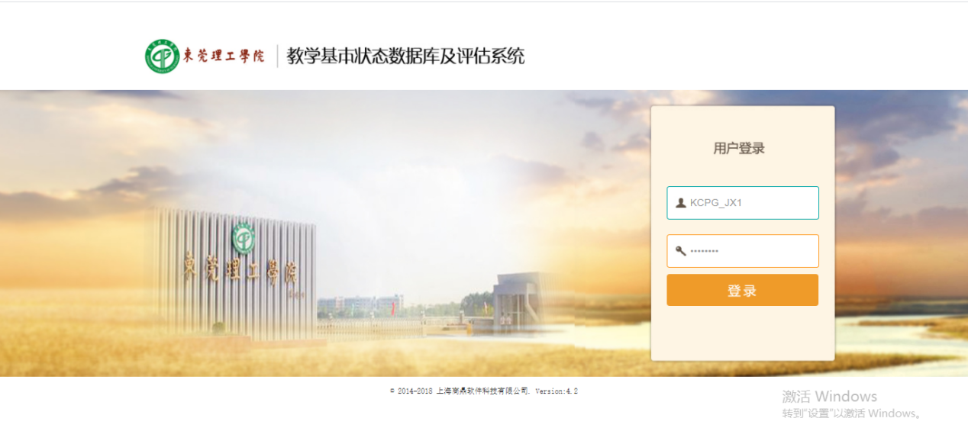

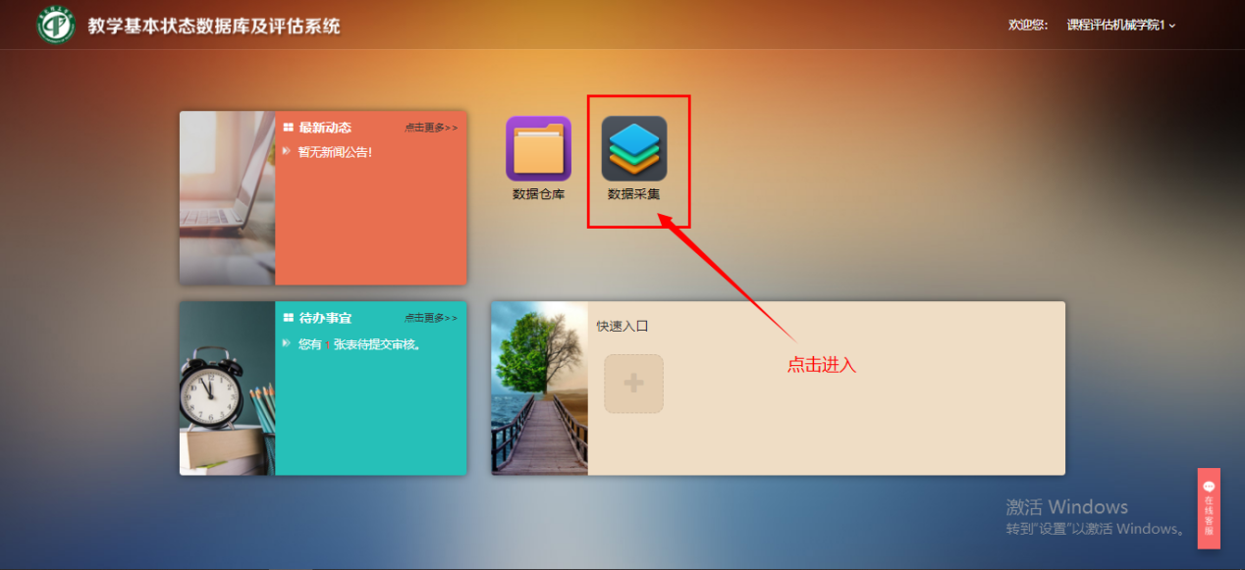

1. 可修改密码（非必要步骤），修改后请记住密码。

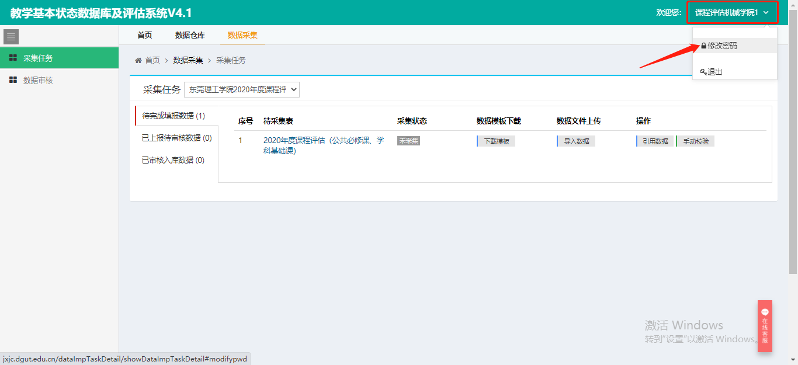

1. 如图所示，点击后进入数据采集界面，点击“新建”。

注意：若课程类型（公共必修课、学科基础课、专业必修课）有误，请及时联系教评中心陈少琼：22862987。

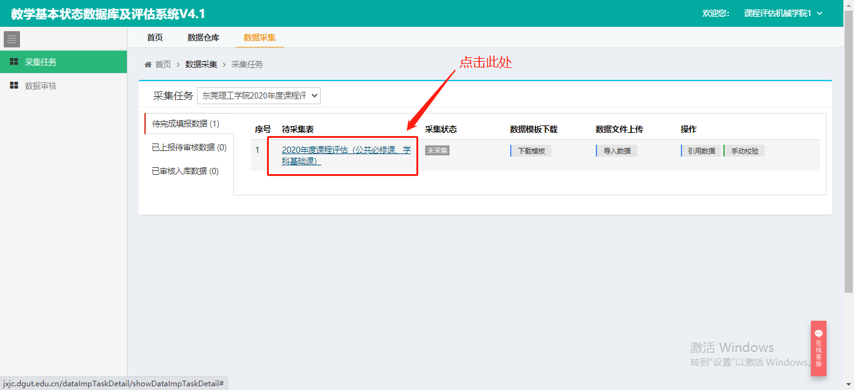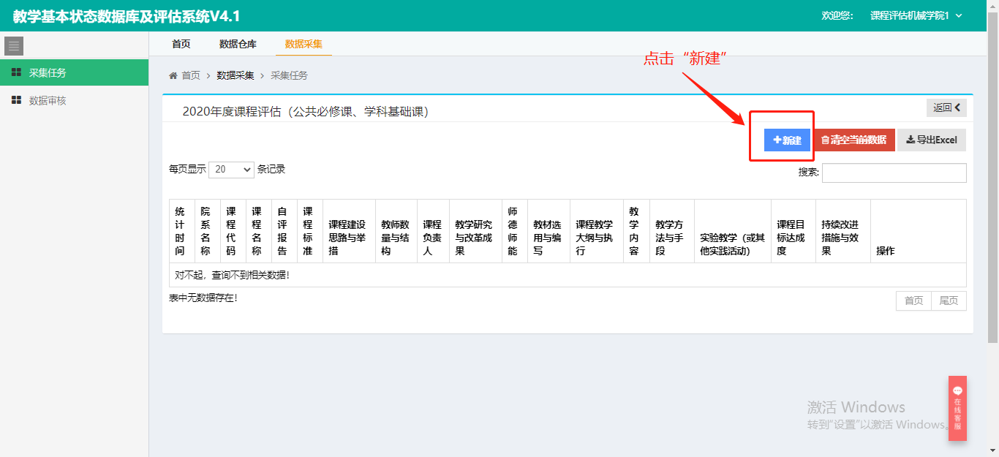

1. 选择“院系名称”后，选择“课程名称”。

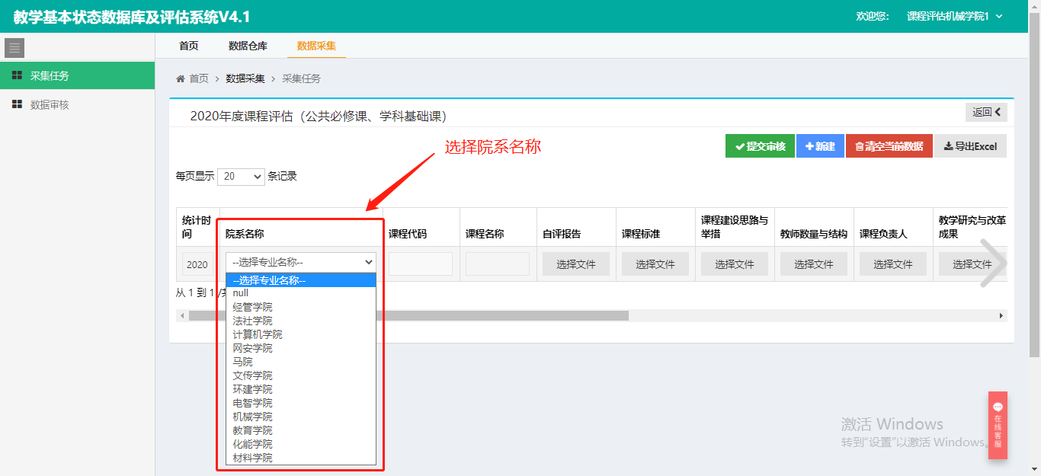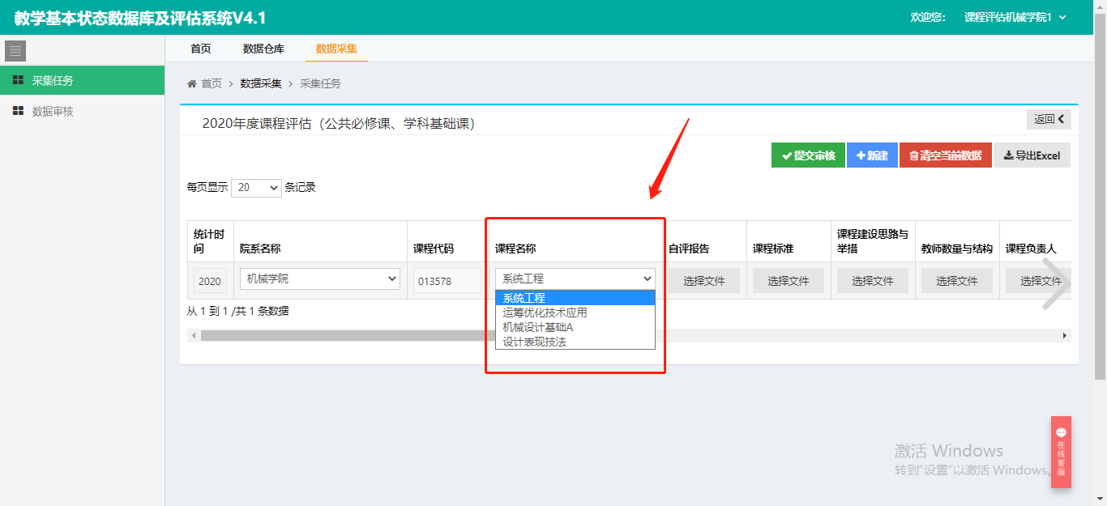

1. 优先上传自评报告。

注意：请严格按照文件命名要求命名，否则系统将无法正确匹配；文件格式仅限doc / docx / pdf 三种格式。

文件命名：《课程名称》自评报告，如图应为《系统工程》自评报告.doc / docx / pdf。

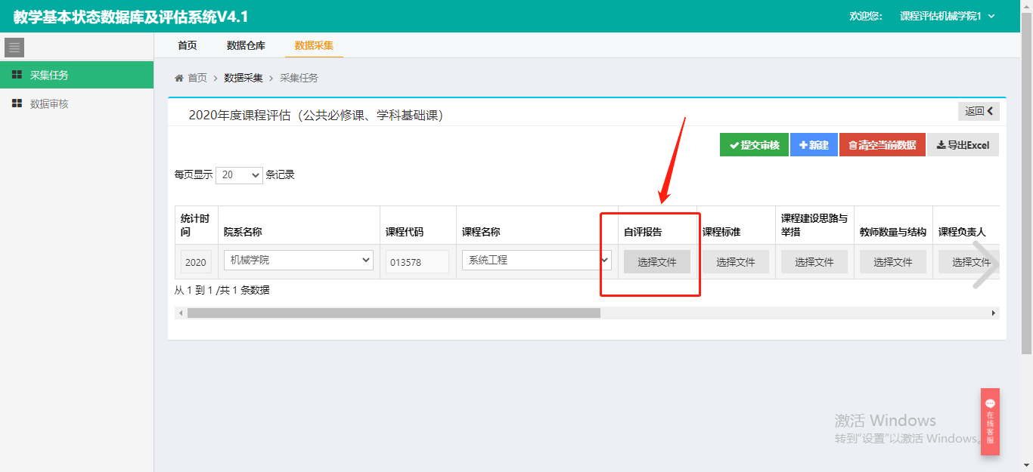

1. 上传完自评报告之后，可先保存。

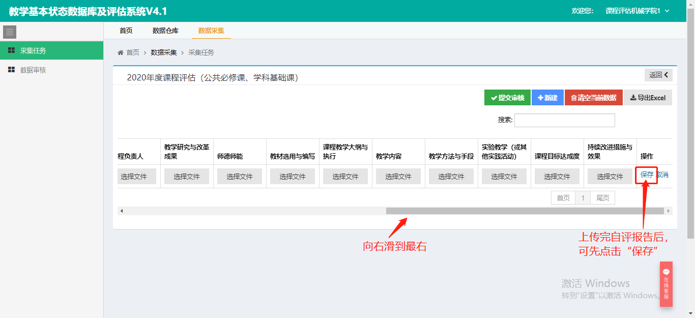

1. 上传其余观测点对应的依据材料（可不按顺序上传文件）。

若无实验教学（或其他实践活动），可空，其余文件必须全部上传完成。

1. 上传完成后，可点击“提交审核”，即完成。

上传时间：2021年5月12日-2021年5月31日。请在此时间内完成。

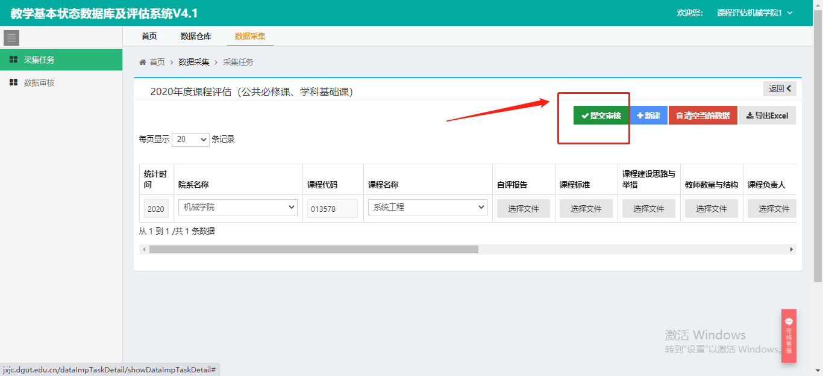

1. 教评中心将会对自评报告中关于教学效果部分进行校对（即由教评中心提供的学生评教与听课评价数据），其余文件仅审核文件命名规范以及文件格式，不涉及文件内容。